Перечень транспортных средств, признанных брошенными, разукомплектованными, бесхозяйными
дата осмотра | адрес | марка/модель/гос. номер/цвет | срок добровольного/принудительного перемещения | фотоматериалы
15.06.2021 | пр-т Патриотов, 33б | Хонда  серый  без г.р.з. | 29.06.2021/ 15.08.2021 | 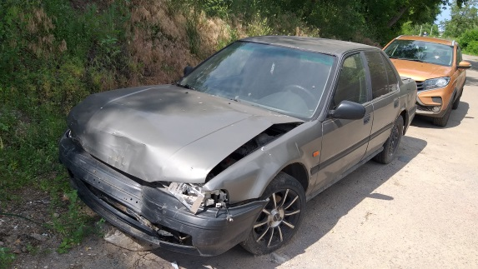 | 